Об утверждении проекта (схемы) зонирования земель и поправочных коэффициентов к базовым ставкам платы за земельные участки Катон-Карагайского района
Решение Катон-Карагайского районного маслихата Восточно-Казахстанской области от 17 апреля 2020 года № 38/334-VI. Зарегистрировано Департаментом юстиции Восточно-Казахстанской области 12 мая 2020 года № 7052
Примечание ИЗПИ.
В тексте документа сохранена пунктуация и орфография оригинала.
В соответствии с пунктом 2 статьи 8, пунктом 1 статьи 11 Земельного кодекса Республики Казахстан от 20 июня 2003 года, подпунктом 15) пункта 1 статьи 6 Закона Республики Казахстан от 23 января 2001 года "О местном государственном управлении и самоуправлении в Республике Казахстан", Катон-Карагайский районный маслихат РЕШИЛ:
1. Утвердить проект (схему) зонирования земель и поправочные коэффициенты к базовым ставкам платы за земельные участки Катон-Карагайского района согласно приложениям 1, 2, 3, 4.
2. Настоящее решение вводится в действие по истечении десяти календарных дней после дня его первого официального опубликования.
Председатель сессии | В. Малахов
Секретарь маслихата | Д. Бралинов
Приложение 1
к решению Катон-Карагайского
районного маслихата
от 17 апреля 2020 года
№ 38/334-VI
Проект (схема) зонирования земель сельских населенных пунктов Катон-Карагайского района

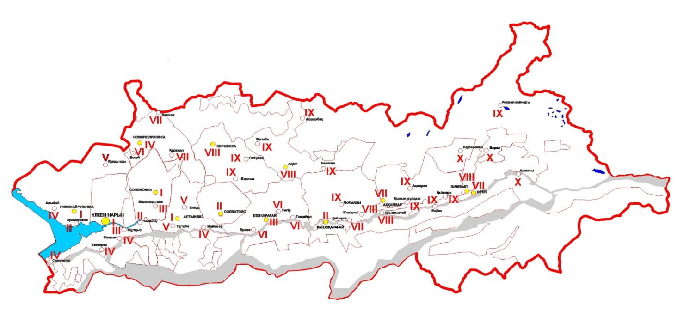

№ зоны | Наименование населенных пунктов, входящих в зону
I | с. Улкен Нарын, с. Ново-Хайрузовка, с. Алтынбел, с. Солоновка
II | с. Солдатово, с. Катон-Карагай, с. Приморское, с. Кокбастау
III | с. Жулдыз, с. Малонарымка, с. Белкарагай
IV | с. Коктерек, с. Свинчатка, с. Балгын, с. Майемер, с. Алыбай, с. Новополяковка
V | с. Кундызды, с. Уштобе, с. Егынды
VI | с. Бесюй, с. Орнек, с. Топкайын, с. Согорное
VII | с. Сенное, с. Каражал, с. Кабырга, с. Аккайнар, с. Урыль
VIII | с. Жана-Ульго, с. Шынгыстай, с. Жамбыл, с. Аксу, с. Коробиха
IX | с. Мойылды, с. Кызыл-Жулдыз, с. Акмарал, с. Кайынды, с. Енбек, с. Бекалка, с. Акшарбак, с. Жазаба, с. Барлык, с. Ушбулак, с. Рахмановские ключи
X | с. Шубарагаш, с. Берель, с. Аршаты
Приложение 2
к решению Катон-Карагайского
районного маслихата
от 17 апреля 2020 года
№ 38/334-VI
Проект (схема) зонирования земель Катон-Карагайского района (кроме земель населенных пунктов)

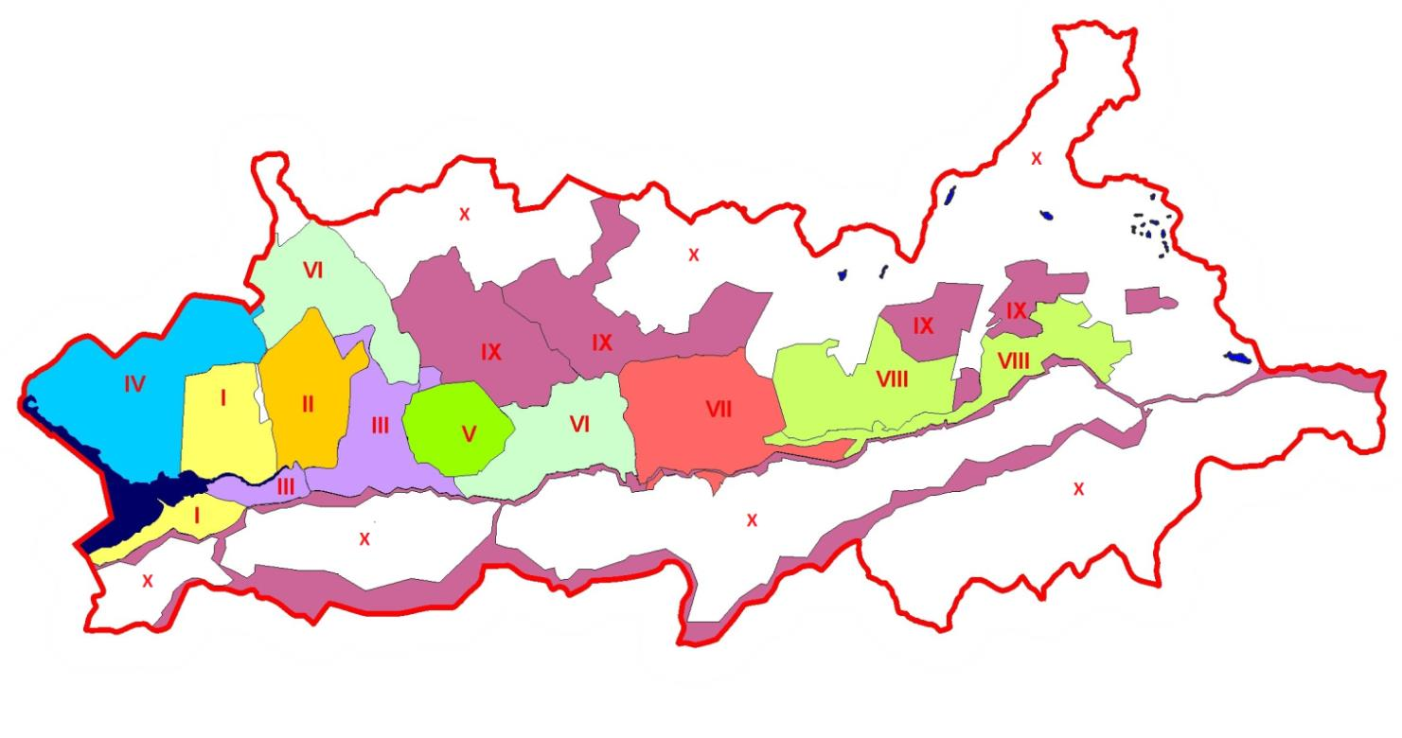

 | № зоны | Кадастровый номер | Наименование кадастровых кварталов, входящих в зону
 | I | 05-071-036 | Бывший совхоз "40 лет Казахстана"
 | II | 05-071-049 | Бывший колхоз "Дружба"
 | III | 05-071-046  05-071-041 | Бывший колхоз имени Ленина  Бывший СХП "Юбилейное"
 | IV | 05-071-039 | Бывший СХП "Хайрузовское"
 | V | 05-071-051 | Бывший колхоз имени Калинина
 | VI | 05-071-043  05-071-009 | Бывший СХП "Ульяновское"  Бывший СХП "Белкарагай"
 | VII | 05-071-015 | Бывшая ассоциация "Алтай"
 | VIII | 05-071-018  05-071-024 | Бывший СХП "Черновая"  Бывший СХП "Урыльское"
 | IX | 05-071-003  05-071-021  05-071-006  05-071-027 | Бывший СХП "Коробихинское"  Бывший СХП "Маралды"  Бывший СХП "Аксу"  Скотопрогонная трасса
 | X |  | Земли запаса,  Земли лесного хозяйства,  Земли ГНПП
Приложение 3
к решению Катон-Карагайского
районного маслихата
от 17 апреля 2020 года
№ 38/334-VI
Поправочные коэффициенты к базовым ставкам платы за земельные участки населенных пунктов Катон-Карагайского района
№ зоны | Интегральный показатель (коэффициент) | Наименование населенных пунктов, входящих в зону | Поправочные коэффициенты к базовым ставкам платы за земельные участки
I | 1,5 | с. Улкен Нарын,  с. Ново-Хайрузовка,  с. Алтынбел,  с. Солоновка | 1,5
II | 1,4 | с. Солдатово,  с. Катон-Карагай,  с. Приморское,  с. Кокбастау | 1,5
III | 1,3 | с. Жулдыз,  с. Малонарымка,  с. Белкарагай | 1,5
IV | 1,2 | с. Коктерек,  с. Свинчатка,  с. Балгын,  с. Майемер,  с. Алыбай,  с. Новополяковка | 1,5
V | 1,1 | с. Кундызды,  с. Уштобе,  с. Егынды | 1,5
VI | 1,0 | с. Бесюй,  с. Орнек,  с. Топкайын,  с. Согорное | 1,5
VII | 0,9 | с. Сенное,  с. Каражал,  с. Кабырга,  с. Аккайнар,  с. Урыль | 1,5
VIII | 0,8 | с. Жана-Ульго,  с. Шынгыстай,  с. Жамбыл,  с. Аксу,  с. Коробиха | 1,5
IX | 0,7 | с. Мойылды,  с. Кызыл-Жулдыз,  с. Акмарал,  с. Кайынды,  с. Енбек,  с. Бекалка,  с. Акшарбак,  с. Жазаба,  с. Барлык,  с. Ушбулак,  с. Рахмановские ключи | 1,5
X | 0,6 | с. Шубарагаш  с. Берель,  с. Аршаты | 1,5
Приложение 4
к решению Катон-Карагайского
районного маслихата
от 17 апреля 2020 года
№ 38/334-VI
Поправочные коэффициенты к базовым ставкам платы за земельные участки Катон-Карагайского района (кроме земель населенных пунктов)
№ зоны | Интегральный показатель (коэффициент) | № и наименование кадастровых кварталов, входящих в зону | Поправочные коэффициенты к базовым ставкам платы за земельные участки
I | 1,5 | 05-071-036  Бывший совхоз "40 лет Казахстана" | 1,5
II | 1,4 | 05-071-049  Бывший колхоз "Дружба" | 1,5
III | 1,3 | 05-071-046  Бывший колхоз имени Ленина  05-071-041  Бывший СХП "Юбилейное" | 1,5
IV | 1,2 | 05-071-039  Бывший СХП "Хайрузовское" | 1,5
V | 1,1 | 05-071-051  Бывший колхоз имени Калинина | 1,5
VI | 1,0 | 05-071-043  Бывший СХП "Ульяновское"  05-071-009  Бывший СХП "Белкарагай" | 1,5
VII | 0,8 | 05-071-015  Бывшая ассоциация "Алтай" | 1,5
VIII | 0,7 | 05-071-018  Бывший СХП "Черновая"  05-071-024  Бывший СХП "Урыльское" | 1,5
IX | 0,6 | 05-071-003  Бывший СХП "Коробихинское"  05-071-021  Бывший СХП "Маралды"  05-071-006  Бывший СХП "Аксу"  Скотопрогонная трасса | 1,5
X | 0,5 | Земли запаса,  Земли лесного хозяйства,  Земли ГНПП | 1,5

© 2012. РГП на ПХВ «Институт законодательства и правовой информации Республики Казахстан» Министерства юстиции Республики Казахстан

